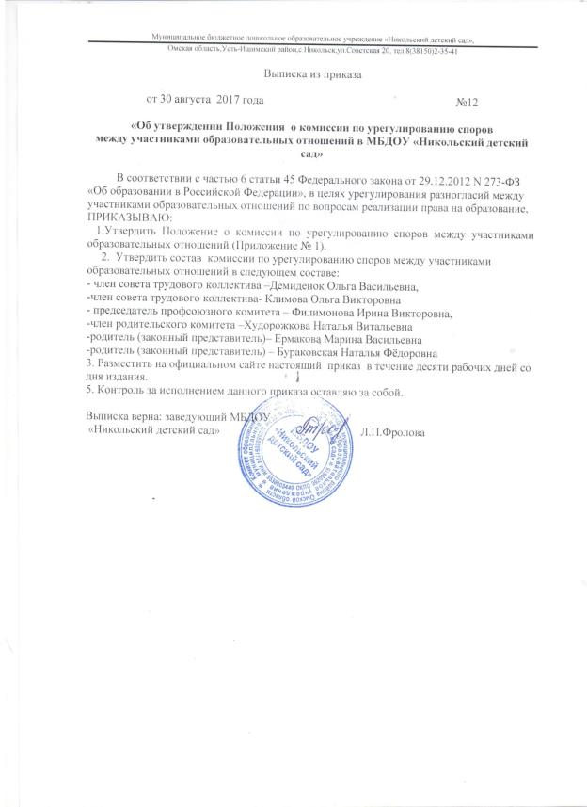

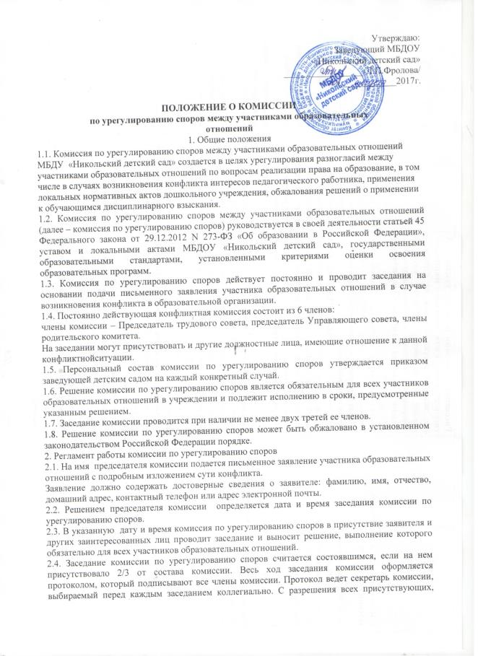

возможно вести запись хода заседания комиссии на аудио- и видеоносители. С протоколом заседания комиссии по урегулированию споров знакомят заявителя и всех лиц, присутствующих на заседании, но не входящих в состав комиссии, о чем в протоколе ставится пометки. Протоколы заседания комиссии по урегулированию споров хранятся в учреждении в течение 5 лет.
2.5. Заседание комиссии по урегулированию споров проводится только в присутствии заявителя.
2.6. В случае неявки на заседание заявителя, он должен заблаговременно уведомить комиссию по урегулированию споров о своём отсутствии по уважительной причине. В этом случае заседание комиссии переносится. В случае неявки заявителя без уважительной причины, поданное ранее заявление не рассматривается.
2.7. Решение комиссии по урегулированию споров принимается открытым голосованием. Решение считается принятым, если за него голосовало большинство из присутствующих членов комиссии.
3. Полномочия, права и обязанности членов комиссии по урегулированию споров
3.1. Комиссия по урегулированию споров муниципального бюджетного дошкольного образовательного учреждения «Никольский детский сад»создается в целях урегулирования разногласий между участниками образовательных отношений на уровне образовательной организации.
3.2. Члены комиссии по урегулированию споров обязаны:
· присутствовать на заседаниях комиссии;
· принимать активное участие в рассмотрении поданных заявлений;
· давать обоснованные ответы заявителям в устной, а при необходимости и в письменной форме,
· при принятии решений руководствоваться действующим законодательством,
· защищать права и интересы несовершеннолетних обучающихся.
3.3. Члены комиссии по урегулированию споров имеют право:
· запрашивать необходимые сведения, касающиеся сути разбираемого конфликта в образовательной организации, иных структурах,
· задавать вопросы заявителю,
· для получения более полной информации и принятия объективного решения привлекать иных лиц, по существу не связанных с конфликтной ситуацией,
· высказывать своё мнение, относительно конфликтной ситуации,
принимать участие в принятие общего решения комиссии по урегулированию споров
3.4 Комиссия принимает решение простым большинством голосов членов, присутствующих на заседании Комиссии.
3.5. В случае установления фактов нарушения прав участников образовательных отношений Комиссия принимает решение, направленное на восстановление нарушенных прав. На лиц, допустивших нарушение прав обучающихся, родителей (законных представителей) несовершеннолетних обучающихся, а также работников организации, Комиссия возлагает обязанности по устранению выявленных нарушений и (или) недопущению нарушений в будущем.
Если нарушения прав участников образовательных отношений возникли вследствие принятия решения образовательной организацией, в том числе вследствие издания локального нормативного акта, Комиссия принимает решение об отмене данного решения образовательной организации (локального нормативного акта) и указывает срок исполнения решения.
Комиссия отказывает в удовлетворении жалобой на нарушение прав заявителя, если посчитает жалобу необоснованной, не выявит факты указанных нарушений, не установит причинно-следственную связь между поведением лица, действия которого обжалуются, и нарушением прав лица, подавшего жалобу или его законного представителя.
3.6 Решение Комиссии оформляется протоколом.
Решение Комиссии обязательно для исполнения всеми участниками образовательных отношений и подлежит исполнению в указанный срок.

Приложение № 2
Председателю комиссии по урегулированию
споров между участниками образовательных отношений
в МБДОУ «Никольский детский сад»
_______________________________________________
_______________________________________________
(ФИО)
________________________________________________
(должность для сотрудников учреждения)
заявление.
Прошу рассмотреть на заседании комиссии по урегулированию образовательных отношений в учреждении________________________________________________________
_____________________________________________________________________________
_____________________________________________________________________________
_____________________________________________________________________________
_____________________________________________________________________________
_____________________________________________________________________________
_____________________________________________________________________________
_____________________________________________________________________________
_____________________________________________________________________________
_____________________________________________________________________________
_____________________________________________________________________________
_____________________________________________________________________________
(содержание жалобы, обращения, предложения)
«____»___________20 подпись______________
_____________________
(расшифровка)

Приложение № 3
Форма журнала регистрации заявлений в комиссию по урегулированию споров между участниками образовательных отношений МБДОУ «Никольский детский сад»

№ п/п | Дата поступления заявления | ФИО заявителя | Краткое содержание запроса | № и дата протокола заседания комиссии  дата ответа заявителю | Роспись заявителя

